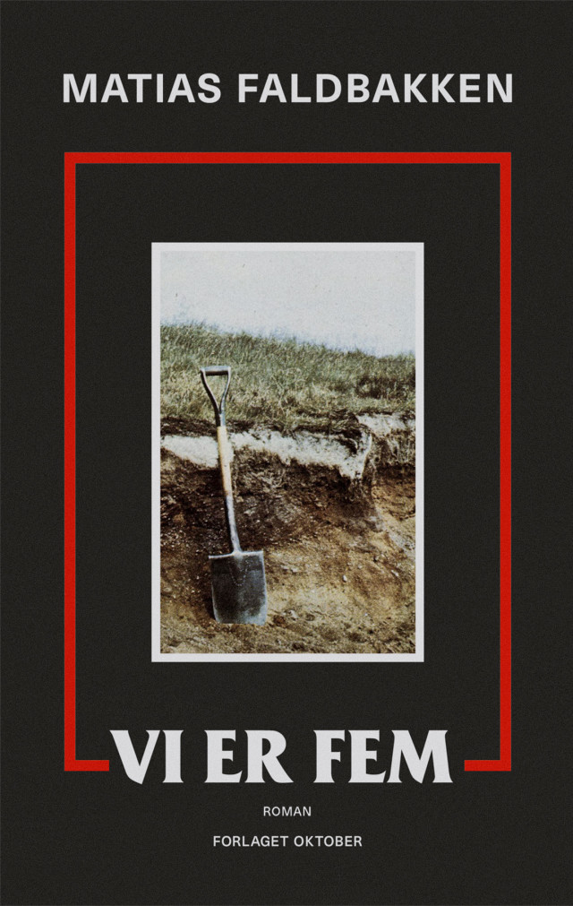

Et arbeidshefte

Vg3

**Før du begynner å lese romanen:**

Forfatteren: Matias Faldbakken

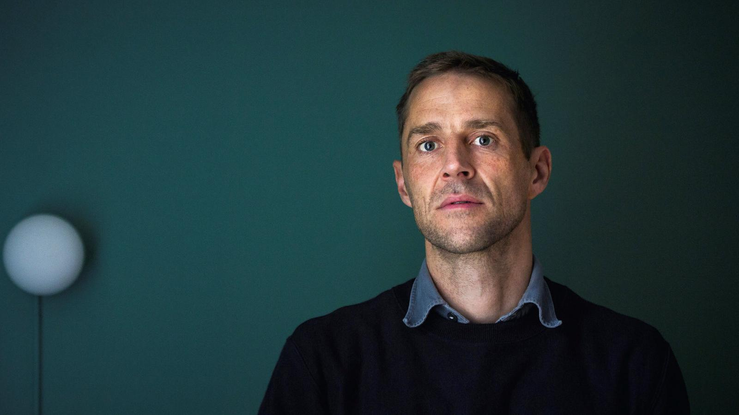

Bruk internett og finn litt informasjon om ham.

Skriv noen setninger her:

Omslaget/tittelen:

Hva slags forventninger får du til romanen når du ser på omslaget? Motiv? Sjanger? Stemning?

Hva slags forventninger gir tittelen?

Les den norrøne myten «Sivs hår» (under). Denne versjonen er hentet fra: Hansen, Jan-Erik Ebbesen (1993). *Norrøne myter.* København: Arnkrone

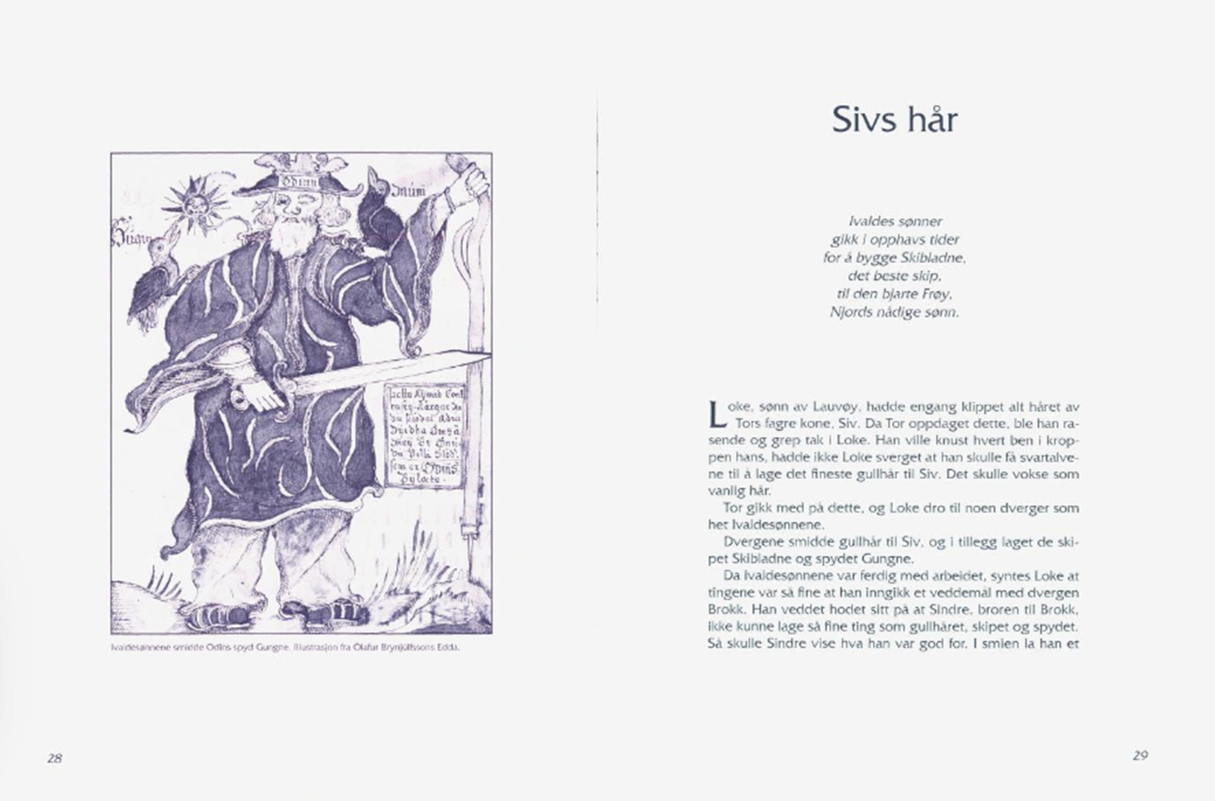

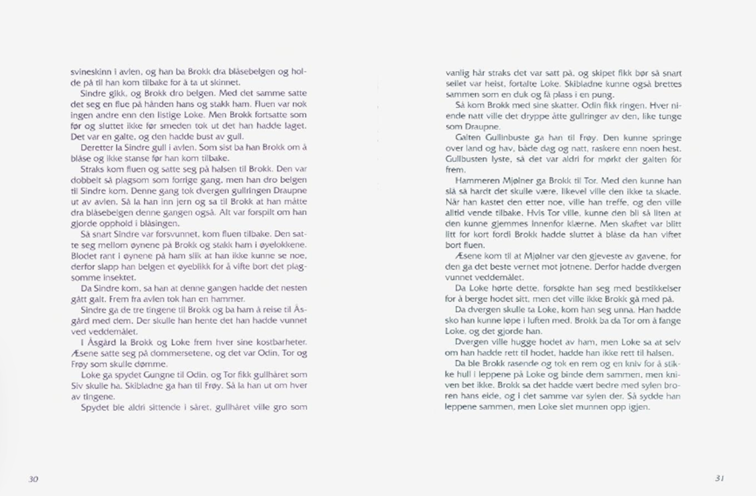



Foreløpig kan du la myten, og karakterene du møtte i den, få ligge i fred i hodet ditt. Og så kan du jo kjenne etter om ikke den/de begynner å «røre på seg» etter hvert som du leser…

**Romanen**

Romanen består av fem deler. Du skal lese én del av gangen, og etter hver del skal du svare på spørsmålene til delen du har lest, før du leser neste del.

God fornøyelse!

**Del 1x**

1. La oss begynne med åpningssetningen: «La det stå et hus på Råset, ei bygd snaue tre timer nord for hovedstaden.»
2. Hvordan forstår du formuleringen «La det stå…»? Hva sier den om romanen og dens historie - og forteller?
3. Hva slags sted er Råset? Finnes stedet i virkeligheten?
4. Hva kjennetegner beskrivelsene av Tormod og Siv på de første sidene av romanen? Finner du likhetspunkter mellom disse og personbeskrivelser du har lest i annen (og langt eldre) litteratur?
5. «Nå var gutten to i én», står det om Tormod på side 15. Hvilke *to* gutter er det snakk om?
6. Beskriv de fire familiemedlemmene. Hvilket av barna likner mest på Tormod? Og på Siv? Hva binder dem sammen? Og hva skiller dem fra hverandre?
7. Hvorfor begynner Tormod å jobbe med leirklumpen? Hva *gir* den ham?
8. Hvem er Espen, og hvilken rolle har han spilt i Tormods liv? Hvorfor reagerer Tormod så sterkt på Espens e-post i slutten av del 1, tror du?
9. Hva skaper humor i romanens første del?

**Del 2**

1. Hva er det tegnefilmen (*Donald’s Dream Voice*) setter i gang i Tormod? Hvorfor? (Hvis du vil, kan du se den her: <https://www.youtube.com/watch?v=KgNeD5R5tCs>.)
2. Metallicas «Seek and Destroy» blir spilt mange ganger i garasjen til Tormod, mens han og Espen kokkelerer. Hør sangen og ta en titt på teksten her: <https://www.youtube.com/watch?v=NUAdgt5Glk0>. Hva forteller sangen? Hvordan forstår du leireprosjektet i lys av sangens tekst og energi?
3. Fortelleren spør seg selv om kokkeleringen til de to i garasjen skulle kunne kalles «faustisk» (81). Hva betyr det at noe er *faustisk*?
4. Lag en tegning av leirklumpen, slik du ser den for deg etter at Tormod og Espen har jobbet med den gjennom sin intense helg sammen. Du må gjerne tegne dem òg.



Før du leser del 3: Hør gjerne hele sangen, men få i alle fall med deg hvinet etter ca. 7 min. og 24 sek: <https://www.youtube.com/watch?v=Elr2KQs9Ffk>.

**Del 3**

1. I denne delen kan en si at leirklumpen gjennomgår flere *stadier*. Hvilke stadier? Og hva er det som forårsaker de ulike stadiene?
2. I denne delen tar romanen noen solide steg i retning av skrekksjangeren. Hvilke elementer (innhold, formelle grep) kjenner du igjen fra denne sjangeren?
3. I kapittel 19 besøker familien Blystad Eidsvollsbygningen. Hvorfor tror du Matias Faldbakken ville ta med familien dit? Og hvordan tolker du det som skjer der?
4. «Så gjorde hun noe dumt», står det på side 118. Helene smaker på deigbiten (leira) hun har hatt med på skolen. Hvorfor er dette dumt? Hva tror du det kan føre til?
5. Husker du den norrøne myten fra starten av heftet? Har den begynt å «røre» litt ordentlig på seg? I tilfelle hvorfor?

**Del 4**

1. Historien om Pauline og håret hennes blir omtalt som et sagn. Hva er et sagn, og hvilken rolle spiller dette sagnet i romanen? Du som allerede kjenner til den norrøne myten om Sivs hår, får kanskje en annen eller utvidet forståelse av dette sagnet?
2. Hvordan blir bygda framstilt i denne delen? Tenk på Tormods hjertemetafor, bygdepraten og reaksjonene på leirklumpens bedrifter. Hvordan blir språket brukt som et virkemiddel i bygdeskildringene?
3. Hvorfor har Siv holdt Snuskens dødsfall hemmelig – ikke bare for barna, men også for Tormod?
4. Hvilket syn på data og internett blir frontet av Tormod (og Jørstad) i denne delen?
5. Leirklumpen får et nytt «navn» i denne delen: *Den.* «*Den* skifter form hver dag. *Den* ser aldri lik ut.» (178). *Den* er altså en *shape shifter*. Kjenner du til den amerikanske skrekkfilmen *It* (= *Den*), og figuren Pennywise, har du en sentral referanse på plass. Jørstad trekker inn Loke, som du kjenner fra norrøn mytologi («Sivs hår»). Hva slags bilde av leirklumpen sitter vi igjen med nå?
6. Det etableres to «lag», Tormods (herrelag) og Sivs (damelag), i jakten på leirklumpen. Hvilke «nøkler» (teorier) har de to lagene? Hvilket lag har du størst tro på? Hvorfor?
7. Også i denne delen bidrar 80-tallsmetall med «forklarende» tekstlinjer. Hvem var Ikaros, som Iron Maiden synger om på romanens «lydspor», og hvem kan være romanens svar på Ikaros?
8. Og selvfølgelig, før siste del: Hvordan ender dette, tror du?

**Del 5**

1. Det påstås ofte, senest i forbindelse med spredningen av koronaviruset, at kriser får fram det beste i oss mennesker. Akkurat nå, gjennom å holde oss unna hverandre, bidrar vi alle i den nasjonale *dugnaden* for å bremse spredningen av viruset. Hvilken «dugnad» deltar innbyggerne i Råset i, i del 5? Er alle med på dugnaden?
2. Hvordan forstår du Tormods handlinger i de første kapitlene i denne delen? Hvorfor handler han som han gjør?
3. Fortelleren påstår at *bygda* ikke egentlig er noe tema for oss (s. 199-200). Hvorfor ikke? Er du enig?
4. Det siste kapitlet er (selvfølgelig) veldig interessant. La oss dvele litt ved det.
5. Hva skjer?
6. Hvordan forstår Helene farens væremåte i dette kapitlet? Hva er det hun får «bekreftet»? I denne sammenhengen: Ikke glem dagdrømmen («lånt» fra filmen *Invasion of the Body Snatchers*) hun har hatt lenge, beskrevet på side 97.
7. Hvorfor gjør Tormod det han gjør? På hvilken måte er relasjonen hans til Helene avgjørende for handlingen?
8. Hvordan tolker du romanens siste setning: «Alle mystikere er enige her, de er veldig klare på dette punktet: Hva som kreves av oss, er nettopp det vi er minst villige til å gi, du må søke inn i deg selv og finne det du aldri, aldri vil ofre, og der er det.»?

På denne siden skal du få oppsummere leseopplevelsen din og skrive ned noen tanker om romanen som helhet.

Mine tanker om:

|  |
| --- |
| Motivet |
| Fortellemåte/stil |
| Sjanger(e) |
| Temaer |
| Budskap(?) |
| Litteraturhistorisk plassering/tilknytning |

|  |
| --- |
| Spørsmål jeg sitter igjen med etter å ha lest *Vi er fem*: |

|  |
| --- |
| Mine (subjektive) påstander om *Vi er fem* (til bruk i «4 hjørner» om romanen): |